

**"هيدوف صيحت هيدوف سجهترا"**

(٠۸ افريل ٢٠١٦ / ٣٠ جمادي الأخير ١٤٣٧)

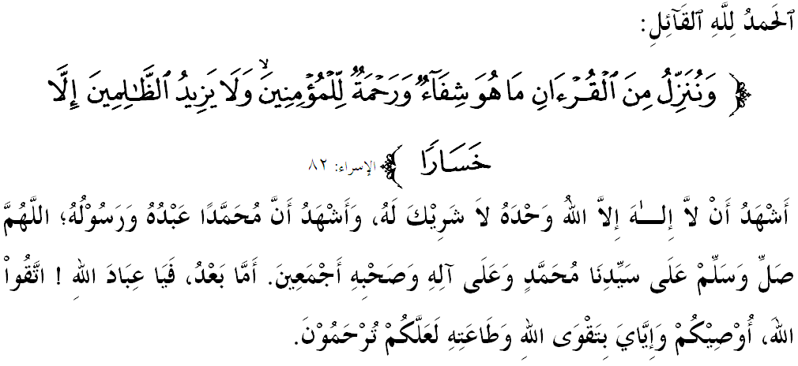

**سيداغ جمعة يغ درحمتي الله سكالين،**

ساي برفسان كفد ديري ساي سنديري دان مثرو كفد سيداغ جماعة يغ دكاسيهي سكالين، ماريله سام۲ كيت منيغكتكن كتقوأن كفد الله سبحانه وتعالى دغن سبنر۲ تقوى دغن ملقساناكن سضالا فرينتهث دان منجاءوهي سضالا لارغنث. مودهن۲ كيت سنتياس برادا ددالم رحمة سرتا مندافت فرليندوغن الله سبحانه وتعالى دمي منخاري كريضاءنث ددنيا ماهو فون دأخيرة. منبر فد هاري اين اكن ممبيخاراكن خطبة يغ برتاجوق: **"هيدوف صيحت هيدوف سجهترا"**.

**سيداغ جمعة يغ دمولياكن،**

إسلام مروفاكن أضام يغ شمول دان ممبريكن فندوان كفد اومت مأنسي سجاضت دالم سموا اسفيك كهيدوفن ترماسوق يغ بركاءيت دغن كصيحتن. الله سبحانه وتعالى برفرمان ددالم سورة الإسراء ايات ۸۲،

**مقصودث:** "دان كامي تورونكن درفد القرءان ايت سسواتو يغ منجادي فناور دان رحمة باضي أورغ يغ برإيمان."

سميمغث فثاكيت دان راوتن تيدق دافت دفيسهكن كران ستياف فثاكيت فد داسرث ممرلوكن راوتن فثمبوهن. ماله كيت مندافتي بهاوا القرءان ايت سنديري مروفاكن فناور كفد فلباضاي فثاكيت يغ ظاهير دان باطين. تمبهن فولا، رسول الله صلى الله عليه وسلم فرنه ملاكوكن راوتن مليهت كفد فونخا فثاكيت دان كسسواينث دغن اوبتث. إمام مسلم مروايتكن درفد جابر رضي الله عنه بهاوا بضيندا صلى الله عليه وسلم برسبدا،

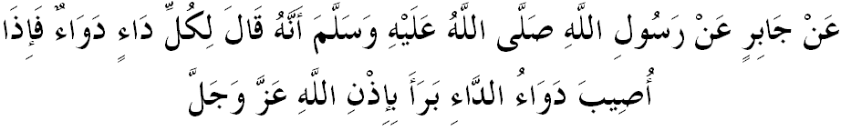**مفهومث:** درفد جابر، درفد رسول الله صلى الله عليه وسلم، بضيندا برسبدا، "ستياف فثاكيت اد اوبتث، مك افابيلا اوبت ايت سراسي دضوناكن اونتوق مثمبوهكن سسواتو فثاكيت، اي اكن سمبوه دغن ايذين الله عزّ وجلّ."

**سيداغ جمعة يغ دمولياكن،**

متأخير اين، قاعدة راوتن سماكين بركمبغ فست سإيريغ دغن كمونخولن فثاكيت برجغكيت يغ سماكين ممبيمبغكن. جوسترو، مونخول فلباضاي قاعدة فنخضاهن فثاكيت باضي مغكلكن كصيحتن مشاركت. مليسيا فد عامث ممفركنلكن قاعدة فنخضاهن فثاكيت ملالوءي فلالين (ايمونيساسي/ؤكسيناسي) باضي مغكغ مشاركت درفد تردده كفد فثاكيت۲ بربهاي يغ مغنخم ثاوا.

نامون، اد دالم كالغن مشاركت يغ ممفرسوءالكن ادكه قاعدة فراوبتن اتاو فنخضاهن يغ دلقساناكن سهيغض كيني ايت بتول۲ مغيكوت كهندق شرع اتاو سباليقث؟ كبيمبغن اين برلاكو ايكورن درفد بريتا۲ دان خبر اغين يغ ترسبار لواس دميديا بهارو يغ مغاتاكن بهاوا ؤكسين اين مغاندوغي باهن۲ حرام دان ممبهاياكن يغ بوليه مغنخم كصيحتن دان ثاوا مأنسي. تودوهن توروت دلمفركن كفد كراجأن كونونث فروضرام اين اونتوق ملمهكن اومت إسلام دغن منددهكن انق۲ دان مشاركت كيت دغن كموغكينن دجغكيتي فثاكيت۲ مربهاي يغ بوليه مغنخم ثاوا.

حقيقتث، ايمونيساسي اتاو سونتيكن ؤكسين فلالين اداله برتوجوان اونتوق مغواتكن انتيبودي اتاو داي تاهن بادن مأنسي ترهادف فثاكيت. اي دافت مليندوغي ديري درفد دجغكيتي اوليه **patogen** فثاكيت خضاهن ؤكسين، مغيلقكن ديري درفد مندافت فثاكيت يغ تروق دان كومفليكسي دري فثاكيت ترسبوت سفرتي خمفق، تيبي، باتوق كوكول، difteria، tetanus اتاو polio. سجاره تله ممبوقتيكن بهاوا دنيا إسلام تله مغضوناكن ؤكسين اونتوق منخضه فثاكيت سماس زمان فمرينتاهن كراجأن عثمانية دتوركي فد ابد ك-١٧. تيكنولوضي اين كمودين دباوا دان دفركنلكن اوليه بارت كنضارا Great Britain. اي كمودين تله دكاجي دان دفرهالوسي اوليه دنيا بارت باضي مغلواركن ؤكسين يغ لبيه سلامت دان ممفوثاءي كبركسانن يغ تيغضي دغن كسن سمفيغن يغ رنده.

**سيداغ جمعة يغ دمولياكن،**

راماي فارا علماء إسلام برستوجو بهاوا ؤكسيناسي اداله **دبنركن**. نامون، جك ؤكسين ترسبوت دبوقتيكن سخارا فراوبتن بوليه مثببكن كمضرتن كفد توبوه بادن; اتاو كسن بوروق ؤكسين ترسبوت ملبيهي كبايئكن يغ دبري اوليه ؤكسين باضي مليندوغي مأنسي دري مندافت فثاكيت، مك ؤكسين اين اداله **دلارغ**. اين برتفتن دغن حديث نبي صلى الله عليه وسلم يغ تله دروايتكن كفد احمد ددالم مُسنَد دري ابن عباس رضي الله عنه،



**مفهومث:** "تيدق مروسقكن دغن اف خارا سكاليفون كفد أورغ لاءين ماهو فون ديري سنديري جوض ساليغ تيدق ممبهاياكن أورغ لاءين."

دمليسيا، فروضرام ايمونيساسي كانق۲ كبغسأن تله دجالنكن اوليه كراجأن سجق تاهون ١٩٥٠-هن لاضي. اي برتوجوان اونتوق منخضه ١٢ جنيس فثاكيت برجغكيت دسببكن اوليه بكتيريا دان ؤيروس ترتنتو سخارا فرخوما كفد بايي دان كانق۲ دكلينيك كراجأن. حاصيلث، كماتين كانق۲ تله منورون سباثق **۸٥ فراتوس** باضي تيمفوه ١٩٧٠ هيغض ۲٠٠٠. سلاءين ايت، اي جوض تله برجاي ممباسمي خاخر (smallpox) دان polio دسمفيغ مليندوغي فنريماث دان مغهالغ فثيبارن فثاكيت ترسبوت.

ؤكسين تيدق مغاندوغي باهن۲ يغ بوليه مروسقكن توبوه مأنسي. بهكن كسموا ؤكسين يغ دضوناكن اوليه كمنترين كصيحتن مليسيا (KKM) اداله بردفتر دغن فيهق بركواس كاولن داده (PBKD) دان تله دنيلاي مغيكوت كفرلوان فياواين انتارابغسا ترماسوق فرتوبوهن كصيحتن سدنيا (WHO) دري اسفيك كواليتي، كسلامتن دان كبركساننث (ايفيكاسي).

**سيداغ جمعة يغ دمولياكن،**

بوقتي ساءينتيفيك تله ممبوقتيكن بهاوا ؤكسين دان فروضرام ايمونيساسي اداله ساتو انترؤينسي (intervensi) كصيحتن عوام يغ فاليغ كوس ايفيكتيف (kos efektif). ايمونيساسي اداله ساتو فلابورن يغ برهرض اونتوق كصيحتن ضينراسي ماس هادفن دان منجادي تغضوغجواب مشاركت اونتوق ممستيكن سموا انق۲ كيت صيحت. كصيحتن أورغ عوام فد عمومث امت فنتيغ دان ستياف اينديؤيدو ممفوثاءي فرانن فنتيغ دالم مغكلكنث.

دسيسي شرع، ايمونيساسي مروفاكن ساتو جالن فنخضاهن يغ امت دتونتوت دالم إسلام سسواي دغن قاعدة أصول الفقه ياءيت **سدّ الذّريعة**. دالم ايسو اين، ؤكسين بوكن لاضي مروفاكن كهندق سسأورغ، تتافي باهن فنخضه اين كيني منجادي كفرلوان كفد مشاركت سخارا عمومث. كهاروسن اين اداله برداسركن فرمان الله سبحانه وتعالى دالم سورة البقرة ايات ١٩٥ يغ برمقصود: "دان جاغنله كامو سغاج منخمفقكن ديري كامو كدالم بهايا كبينساءن". جلسث، تيندقكن سضلينتير مشاركت يغ اغضن مغمبيل ايمونيساسي بوليه دأغضف مندكتكن ديري دالم بهايا فثاكيت. فربواتن اين بوكن سهاج مربهايا كفد انق۲، تتافي جوض بوليه منجادي فونخا مريباقث جغكيتن فثاكيت۲ مربهايا ترسبوت.

سهوبوغن ايت، برداسركن كتتفن دان فندوان شرع، سجق دري تاهون ١٩۸۸ لاضي مليسيا تله مغلواركن ببراف فنداغن حكوم يغ بركاءيتن لغسوغ دغن ايمونيساسي يغ سهاروسث منجادي فندوان سلوروه اومت إسلام، انتاراث ايمونيساسHepatitis B منوروت إسلام، فنداغن إسلام ترهادف ايمونيساسي خمفق، تيبي، باتوق كوكول، Difteria، Tetanus دان Polio، اوبت فلالين Rubela، حكوم سونتيكن فلالين ؤكسين Meningococcal Meningitis اوليه أورغ إسلام، حكوم فغامبيلن ؤكسين Human Papilloma Virus (HPV) دان حكوم فغضوناءن ؤكسين Meningitis Menveo.

**سيداغ جمعة يغ دمولياكن،**

فد داسرث إسلام منضه فغضوناءن اوبت دري سومبر يغ حرام اونتوق مغوباتي سسواتو فثاكيت برداسركن مفهوم حديث رسول الله صلى الله عليه وسلم، "دري أبي الدرداء رضي الله عنه، رسول الله صلى الله عليه وسلم برسبدا: سسوغضوهث الله تله منورونكن فثاكيت دان فناور، دان دي تله منجاديكن باضي تياف۲ فثاكيت ايت فناور، مك كامو سموا براوبتله دان جاغنله كامو سموا براوبت دغن (فركارا۲) يغ حرام".

والاو باضإيمانافون، دالم كادأن ضرورات دمان تياد اوبت لاءين يغ بوليه دضوناكن سخارا بركسن اونتوق مغوباتي سسواتو فثاكيت، سدغكن سسواتو فثاكيت ايت فرلو دخضه دان دراوت اونتوق ممليهارا كصيحتن ديري دان ثاوا، اوبت يغ برسومبركن فركارا۲ يغ دتضه اداله دهاروسكن سلاما مان تياد اوبت لاءين دري سومبر يغ حلال دتموءي دان اياث دلاكوكن مغيكوت قدر يغ دفرلوكن سهاج. مغأخيري خطبة فد ميغضو اين، ببراف فركارا يغ بوليه دسيمفولكن اياله:

|  |  |
| --- | --- |
| **فرتام:** | إسلام مغضاريسكن فندوان يغ فنتيغ دالم سوءال فنجاضاءن كصيحتن دغن ملازيمي راوتن يغ برعنصوركن سومبر حلال لاضي باءيق. |
| **كدوا:** | إسلام ممبوليهكن اومتث مراوت دغن مغضوناكن باهن يغ دهاروسكن باضي منجاض مصلحة اومة دان منفتي مقاصيد الشريعة. |
| **كتيض:** | سكيراث تيمبول كراضوان، رجوعله فيهق۲ بركاءيتن باضي منصحيحكن معلومت سوفاي ترهيندر درفد فتنة. |

رنوغكنله فرمان الله سبحانه وتعالى ددالم سورة البقرة ايات ١٦۸:

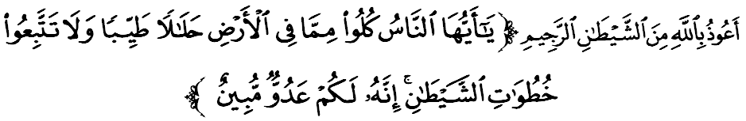

**مقصودث:** " واهاي سكالين مأنسي، ماكنله يغ حلال لاضي باءيق دري اف يغ تردافت دبومي دان جاغنله كامو مغيكوتي ججق لغكه شيطان كران شيطان ايت اداله موسوه يغ ثاتا باضي كامو."

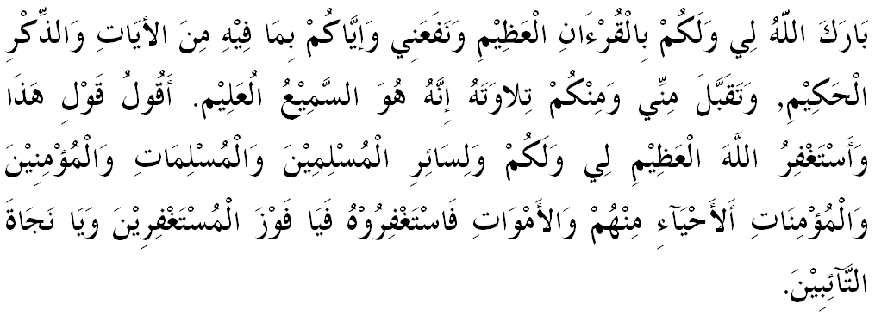



**خطبة كدوا**

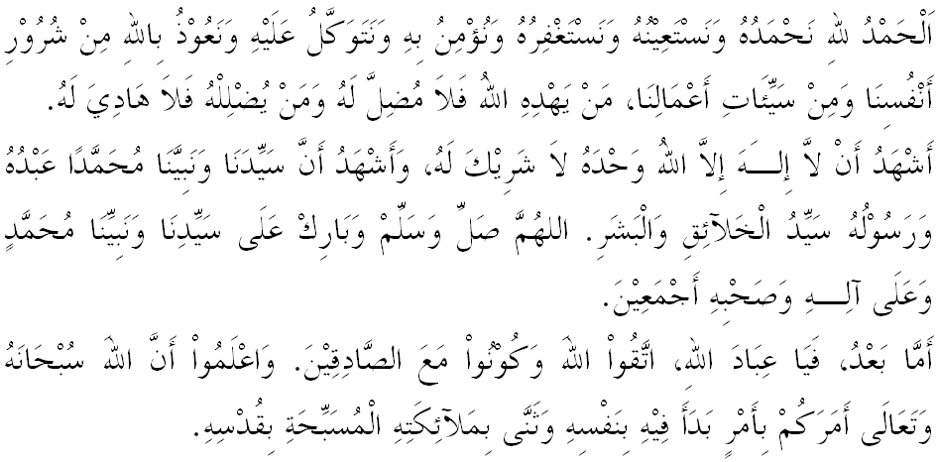

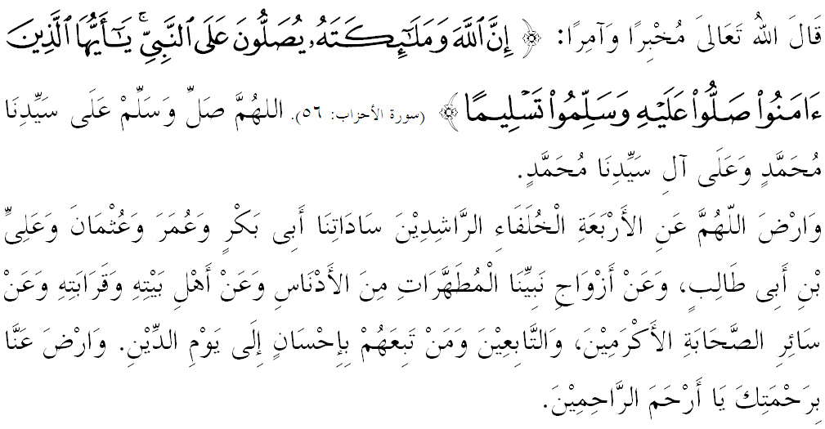

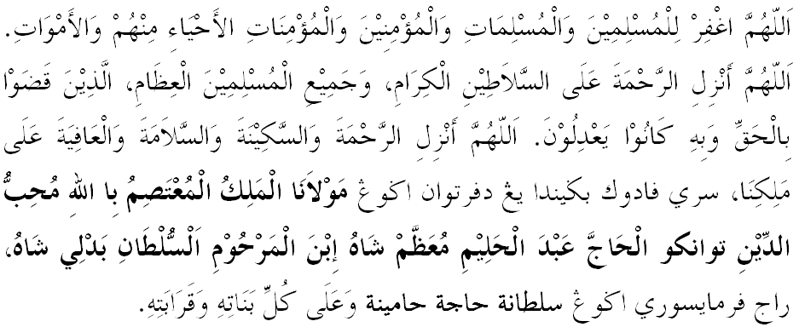

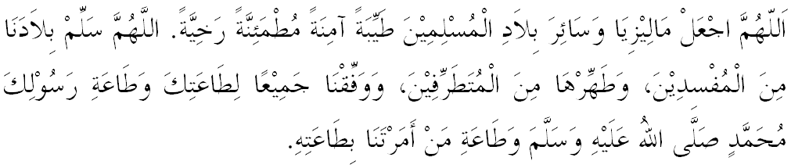

يا الله يا توهن كامي. كامي مموهون اضر دغن رحمة دان فرليندوغنمو, نضارا كامي اين دان سلوروه رعيتث دككلكن دالم كأمانن دان كسجهتراءن. تانامكنله راس كاسيه سايغ دانتارا كامي, ككالكنله فرفادوان دكالغن كامي. سموض دغنث كامي سنتياس هيدوف امان داماي, معمور دان سلامت سفنجغ زمان.

